China impresionante

ocx
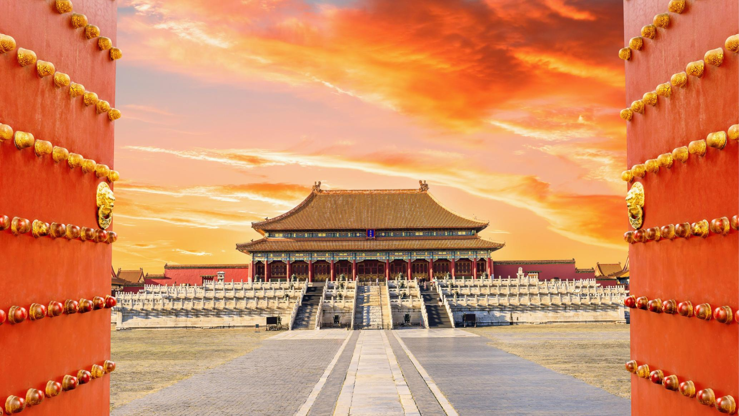

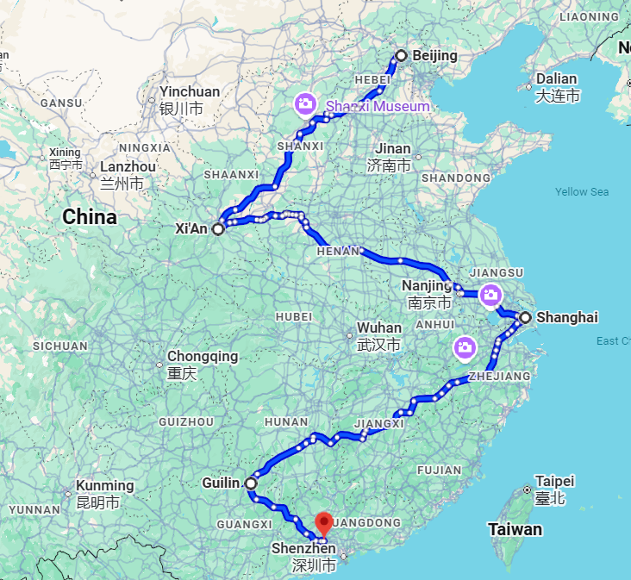
Salida los lunes, martes y jueves
Visita:
Beijin
Xi’an
Shanghai
Guilin
Guangzhou
Hoongkong

Día 1: BEIJING

Llegada a Beijing, capital de la República Popular China. Traslado al hotel. Resto del día libre , almuerzo no incluido.

Alojamiento.
Día 2: BEIJING (Ciudad Prohibida + Palacio de Verano)

Desayuno Buffet. Durante este día visitaremos: el Palacio Imperial, conocido como “la Ciudad Prohibida”, la Plaza Tian An Men, una de las mayores del mundo, y el Palacio de Verano que era un jardín veraniego para la casa imperial de la Dinastía Qing. Almuerzo incluido. Alojamiento
Día 3: BEIJING (Gran Muralla + Parque Olímpico)

Desayuno Buffet. Excursión a la Gran Muralla (Paso Juyongguan o Badaling según la operativa), espectacular y grandiosa obra arquitectónica, cuyos añales cubren más de 2.000 años. Almuerzo incluido. Por la tarde vuelta a la ciudad y hacemos una parada cerca del “Nido del Pájaro”(Estadio Nacional) y el “Cubo del Agua”(Centro Nacional de Natación) para tomar fotos (sin entrar en los estadios). Terminaremos con la cena de bienvenida degustando el delicioso Pato Laqueado de Beijing. Alojamiento.
Día 4: BEIJING – XI’AN EN TREN DE ALTA VELOCIDAD, TAMBIÉN CON OPCIÓN EN AVIÓN

Desayuno Buffet. Visita del Templo del Cielo, construido en 1420 con una superficie de 267 ha, donde los emperadores rezaban por las buenas cosechas. Almuerzo incluido. Por la tarde, traslado a la estación de tren para tomar el TREN DE ALTA VELOCIDAD en la Clase Turista a Xi´an, antigua capital de China con 3.000 años de existencia, única capital amurallada y punto de partida de la famosa “Ruta de la Seda”. Traslado al hotel. Alojamiento.
Día 5: XI’AN (Museo de Guerreros y Corceles)

Desayuno Buffet. Hoy visitaremos el famoso Museo de Guerreros y Corceles de Terracota, en el que se guardan más de 6.000 figuras de tamaño natural, que representan un gran ejército de guerreros, corceles y carros de guerra que custodian la tumba del emperador Qin. Almuerzo incluido. Por la tarde visitaremos a la Pequeña Pagoda de la Oca Silvestre (sin subir), hallada dentro del Templo Jianfu, a aproximadamente un kilómetro al sur de la zona urbana de Xi´an, y finalizaremos con una visita al Barrio Musulmán (sin entrar en la Gran Mezquita). Alojamiento.

Día 6: XI’AN – SHANGHAI (Visita Ciudad)

Desayuno Buffet. Salida en avión con destino a Shanghai, ciudad portuaria directamente subordinada al Poder Central con más de 16 millones de habitantes, es el mayor puerto, centro comercial y la metrópoli más internacional de China.

Almuerzo incluido. Visitaremos el Jardín Yuyuan, el Templo de Buda de Jade y el Malecón de la Ciudad. Traslado al hotel . Alojamiento.
Día 7: SHANGHAI (Día libre)

Desayuno Buffet. Día libre. Almuerzo NO estáincluido. Alojamiento.
Día 8: SHANGHAI – GUILIN

Desayuno Buffet. Salida en avión rumbo a Guilin, ciudad famosa por su hermosura paisajística. Almuerzo NO está incluido. Llegada y traslado al hotel. Alojamiento
Día 9: GUILIN – GUANGZHOU (Crucero por Rio Li)

Desayuno Buffet. En este día, realizaremos un crucero por el Río Li, que goza de una reputación mundial por “la soberana hermosura paisajística” conformada por colinas verticales surcadas por ríos de aguas diáfanas con grutas fantásticas. Almuerzo a bordo. Por la tarde visitaremos la Gruta de Las Flautas de Caña, y traslado a la estación de tren para tomar el tren de alta velocidad en la Clase Turista a Guangzhou, llamada la “Ciudad de Cabras” o la “Ciudad de Flores”, el más importante puerto fluvial y ciudad comercial del sur de China. Traslado al hotel. Alojamiento.
Día 10: GUANGZHOU - HONGKONG

Desayuno Buffet. Por la mañana visitaremos a la Casa Ancestral de la Familia Chen, una maravillosa joya arquitectónica de esculturas, la Plaza Huacheng, donde se puede ver la Torre TV (sin subir), y el Mercado Qingping. Almuerzo incluido. Por la tarde traslado al muelle “Shun De” o ¨Nan Sha¨ para tomar el trasbordador y desembarque en el muelle “China Hong Kong City” de Hong Kong (horario por informar, dependiendo de la reserva final). Fin de nuestros servicios.
Incluye:
- Desayuno
- Transporte
- Actividades

No incluye
- Almuerzo
- Cena
- Vuelos
- Cualquier servicio o actividad no descrita

Notas:
Este programa opera con un mínimo de 2 pasajeros.
Salidas Martes y Jueves, garantizadas desde 4 pax con confirmación inmediata

COSTO
Costo desde por persona
Dbl $2,650.00 usd
Sgl $ 3,238.00 usd

Hotel previsto o similar
Beijing | V-Continent Beijing Parkview Wuzhou 5*  Celebrity International Grand Hotel 5*
Xi’an | Grand Noble -equivalente a 5*  Golden Flower Hotel -equivalente a 5*
Shanghai | Grand Mercure Shanghai Hongqiao -equivalente a 5*  Shanghai Hongqiao-Handwritten Collection by Accor 5*  -Sheraton Shanghai Hongqiao anterior
Guilin | Lijiang Waterfall 5*  Sheraton 5*
Guangzhou | Asia International 5*  Ramada Plaza Guangzhou -equivalente a 5*
Hongkong | Royal Pacific Hotel - 4* ubicado super céntrico  Dirección: China Hong Kong City, 33 Canton Road,  TsimshaTsui, Kowloon, Hong Kong

